附件3：

合肥市乐富强铂悦酒店交通路线图

合肥市乐富强铂悦酒店（地址：中国安徽省合肥市高新区创新大道229号）
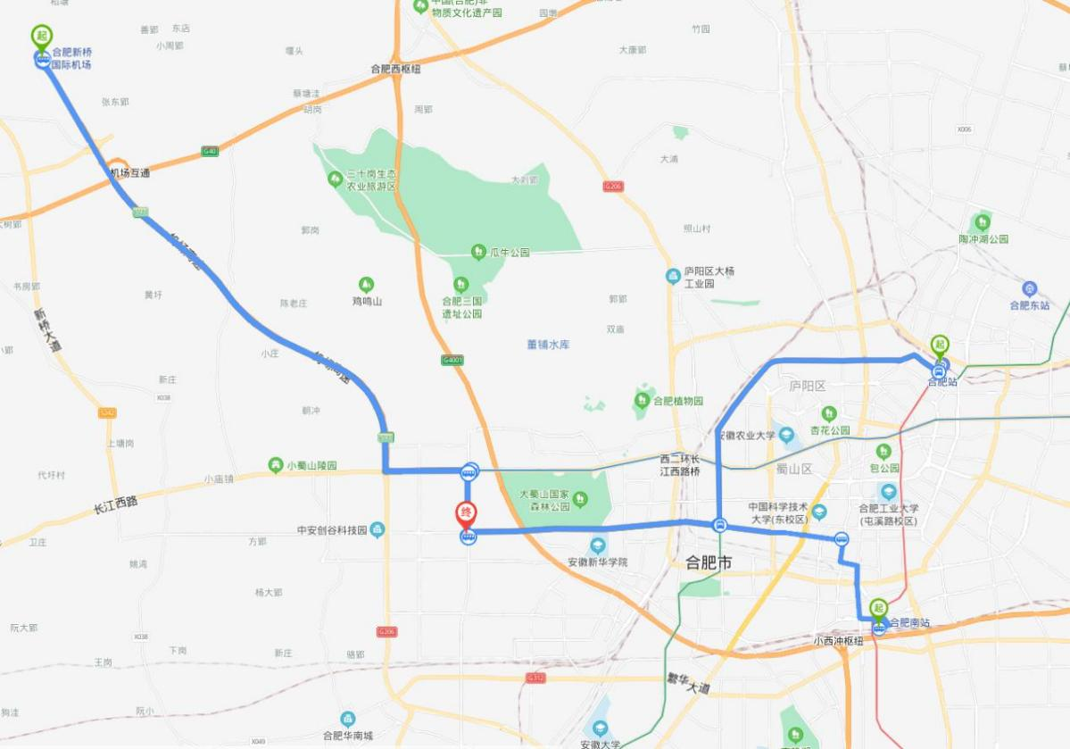
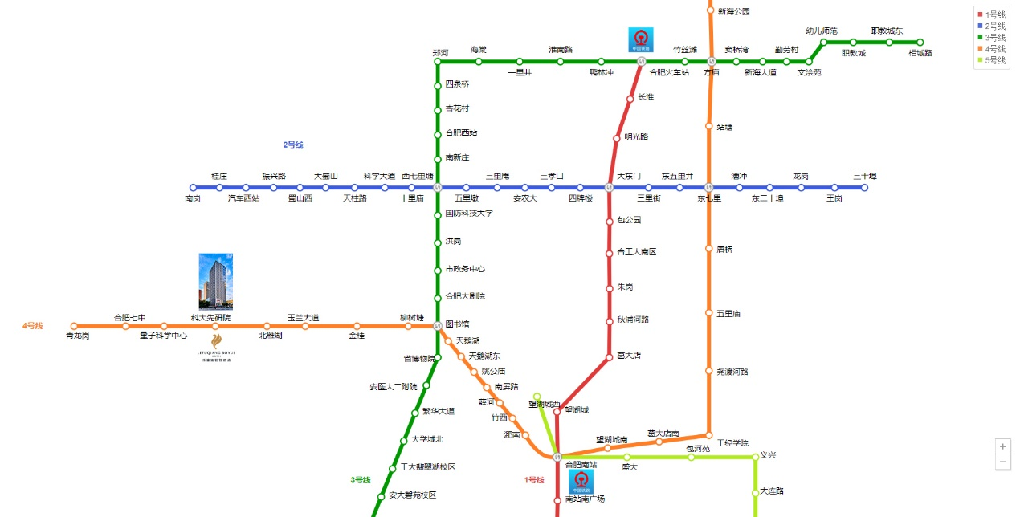

一、新桥机场——合肥乐富强铂悦酒店：约22.8公里
1.出租车：约25分钟路程，单程约55元。
2.机场大巴士：从机场乘坐机场大巴直抵合肥汽车客运西站,然后在合肥汽车客运西站的公交站乘坐670路至 “高新区管委会站”下车后即可到达“合肥乐富强铂悦酒店”，全程约1小时10分钟，费用27元。
二、合肥火车站——合肥乐富强铂悦酒店：约23公里
1.出租车：约40分钟，单程费用约50元。
2.公交车地铁：合肥火车站地铁站，乘坐3号线至“洪岗站”下车后至“信旺华府骏苑”公交站，乘坐B2线公交车至高新区管委会站下车即可到达“合肥乐富强铂悦酒店”，全程约1小时10分钟，费用5元
三、合肥高铁南站——合肥乐富强铂悦酒店：约27公里
1.出租车：约30分钟，单程费用约40元。
2.地铁：地铁4号线“合肥南站”至“科大先研院”，3号口出即可到达“合肥乐富强铂悦酒店”，全程约30分钟，费用4元。

